中国海洋大学

《可视化技术》2026春季实验报告

实验编号：实验1
实验名称：数据整理与D3绘图
姓名：
专业班级：

指导老师：解翠
实验日期：2026年 3月 25日 - 2026年 4月 12日
提交时间：2026年 4月 12日

实验概述

（一）实验目的
- 掌握 D3.js 开发环境搭建（引入 D3 库、本地服务器部署）方法，实现可视化开发基础运行；
- 完成自选题数据的收集、清洗、转换与结构化，形成适配可视化的标准数据集（≥50 条）；
- 基于 D3.js 实现柱状图、折线图等基础图表，掌握数据绑定、比例尺、坐标轴等样式编码核心逻辑；
- 实现可视化基础交互与多图联动，理解可视化交互核心设计思路；
- 养成可视化项目开发思维，完成从需求分析到成果展示的完整项目链路。
- 小组协作与个人实操：掌握可视化项目小组协作分工方法，每位成员独立完成 1 个核心技术模块开发，形成个人专属实操成果，实现个人实操成果可溯源、可量化。

（二）实验环境
- 开发工具：VS Code（及 Live Server 插件）
- 开发技术：HTML、CSS、JavaScript、D3.js
- 运行环境：Chrome/Firefox 等主流浏览器
- 其他工具：数据清洗工具（Excel/Python/Pandas 等）、截图工具、文件压缩工具

（三）实验选题
1.自选题名称：全球海洋-大气耦合时空可分析系统
2.选题背景与意义：
1）实际应用场景：该系统主要服务于气候预测、台风/风暴潮预警、海洋生态保护及远洋航运规划等领域。
2）可视化要解决的核心问题：旨在突破传统单一要素分析的局限，直观展现海洋对大气的“热力强迫”（如海温异常如何驱动大气环流改变）与大气对海洋的“动力响应”（如风应力如何激发海洋内波和洋流变化）之间的双向因果链条。通过动态交互，解决“看不见耦合传导过程”和“难以区分要素间相关性与因果性”的痛点。
3）展示的维度：date，air_temp，pressure，humidity，precipitation，radiation，cloud_cover，wind_speed，sea_temp，salinity，sea_level，longitude，latitude，region_name等
3 数据说明：
数据来源：Copernicus (哥白尼海洋环境监测服务) 与 Open-Meteo
原始规模： 3 个大型 NetCDF 格式气象/海洋文件，初始未对齐。
清洗后规模： 5000 条结构化数据。
数据维度（13维）：date（时间）、region_name（海域名称）、air_temp（气温）、pressure（气压）、wind_speed（风速）、sea_temp（海温）、salinity（盐度）、sea_level（海平面高度）等。
4.小组核心分工总表
姓名 | 核心主责模块 | 协作辅助模块 | 个人独立交付成果清单
刘国宁 | 柱状图全流程开发 | 协助成员王哲完成数据清洗，协助成员程传哲完成柱状图交互，全程参与每周的样式统一和自身任务归档 | 第一周完成绘制基础图形，柱状图数据绑定和绘制比例尺，第二周独立完成柱状图数据更新测试，和注释添加以及样式美化，第三周独立完成柱状图交互和样式统一优化，应对大量数据的改变
王哲 | 环境搭建与全局数据治理（多源数据清洗、多图联动数据流转机制） | 协助其他成员进行图表数据接口的对接与数据结构格式的校验规范。 | 第一周：完成开发环境配置与 Python 底层海洋数据的初步提取。  第二周：完成 5000 条大容量、多维度异构数据的时空缝合、清洗与 Data.json 的导出。  第三周：完成多图联动全局数据分发控制台，跑通底层事件广播与个性化图表测试。
许一凡 | 折线图全流程开发 | 协助成员王哲完成数据清洗，协助成员程传哲完成柱状图交互，全程参与每周的样式统一和自身任务归档 | 第1周:独立完成基础图形绘制、折线图基础数据绑定验证;第2周:独立完成折线图(多线条)的比例尺/坐标轴配置、标签/图例/注释添加、样式美化;独立完成折线图数据更新验证;第3周:独立完成折线图的交互/联动适配调试、样式统一优化

二、实验内容与步骤
本部分按4 人分工对应的核心模块 + 实验周次双维度记录，每个模块标注主责成员，协作环节标注辅助成员，要求以每一周的实验任务为下一级子标题，分阶段记录实验实施过程、核心代码逻辑与操作步骤，要求步骤清晰、逻辑连贯，关键代码片段标注主责成员 + 行号 + 注释，明确各阶段核心文件归属。

关键成果：（列出本阶段生成的核心文件，如 index.html、data.json 等）。

（一）环境搭建与数据治理（主责成员：王哲；协作成员：刘国宁，许一凡，程传哲）
第一周：基础环境搭建与数据初步提取
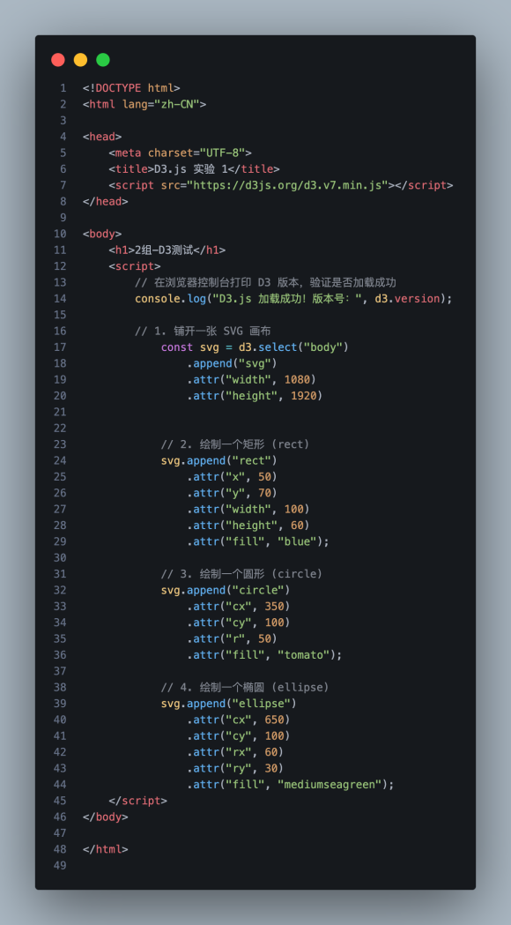
核心文件：/第一周/index.html, /第一周/ocean_data.nc
第二周：多源数据缝合与清洗转换
代码过长详情见文件
核心文件：/第二周/DataGet.py, Data.json
第三周：多图联动数据同步校验与分发控制台
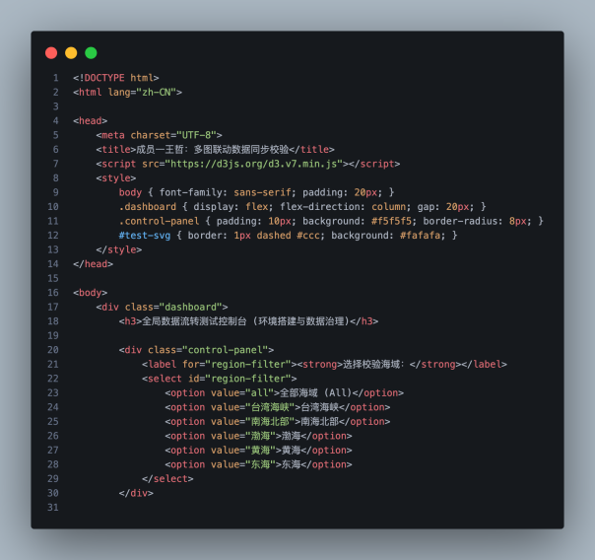

核心文件：/第三周/data_validiation.html…

柱状图全流程开发（主责成员：刘国宁，协作成员：王哲，程传哲）
1：第一周：完成基础图形绘制，柱状图数据绑定和比例尺绘制
1）主责成员编写的基础图形核心代码：
svg = d3.select("#chart").append("svg").attr("width",400).attr("height",400)
svg.append("rect").attr("x",0).attr("y",0).attr("width",200).attr("height",200).attr("fill","red")
svg.append("circle").attr("cx",300).attr("cy",100).attr("r",100).attr("fill","steelblue")
svg.append("ellipse").attr("cx",200).attr("cy",300).attr("rx",200).attr("ry",100).attr("fill","green")
2）运行结果：
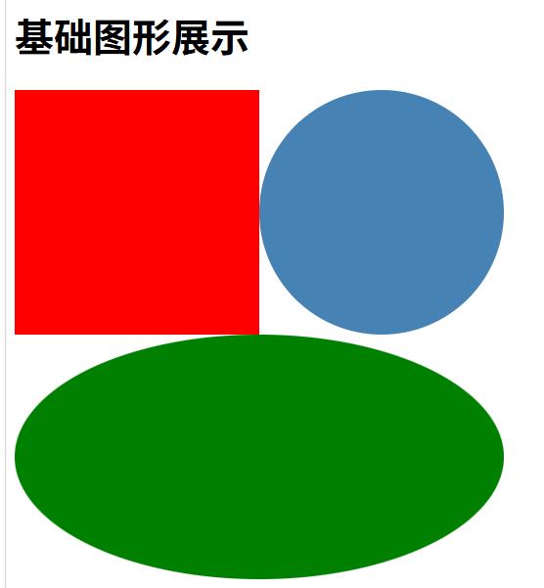
3）主责成员编写的柱状图数据绑定和比例尺绘制核心代码：
const svg = d3.select("#chart").append("svg").attr("width",width+margin.left+margin.right).attr("height",height+margin.top+margin.bottom);
const x = d3.scaleTime().domain(d3.extent(dates)).range([margin.left,margin.left+width]);
const y = d3.scaleLinear().domain([min-10, max]).range([margin.top+height,margin.top]);
svg.selectAll(".bar").data(record).enter().append("rect").attr("class","bar").attr("x",(d) => x(d.day)-2.5).attr("y",(d) => y(d.pressure)).attr("width",widthbar).attr("height",(d) => height - y(d.pressure) + margin.top).attr("fill","steelblue");
svg.append("g").attr("class","x-axis").attr("transform","translate(0," + (margin.top+height) + ")").call(d3.axisBottom(x).ticks(d3.timeDay.every(31)).tickFormat(d3.timeFormat("%y-%m-%d")));
svg.append("g").attr("class","y-axis").attr("transform","translate(" + margin.left + ",0)").call(d3.axisLeft(y));
4）运行结果：
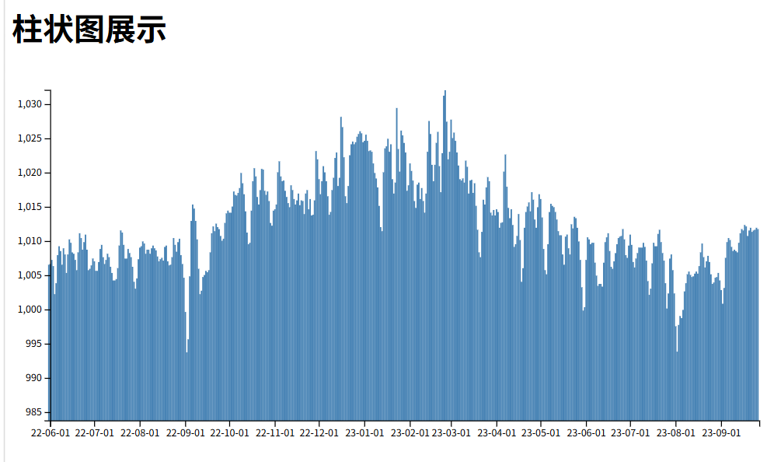

5）核心成果文件：
柱状图数据绑定代码.html，基础模型代码.html，数据整理.py
6）协作辅助环节记录：这周没有。

2：第二周：完成柱状图的标签添加，样式美化以及柱状图的数据更新验证
1）主责成员编写的柱状图标签，数据更新验证的核心代码：
function updateChart(newRecords) {
if (!svg) return;

// 1. 更新 y 比例尺的 domain（适应新数据的范围）
const newPressures = newRecords.map(d => d.pressure);
const newMax = d3.max(newPressures);
const newMin = d3.min(newPressures);
y.domain([newMin - 10, newMax]);
// 2. 更新 x 比例尺（如果日期范围变化了）
const newDates = newRecords.map(d => d.day);
x.domain(d3.extent(newDates));
// 3. 计算柱宽（基于相邻日期差值）
let barWidth = 5;
if (newRecords.length >= 2) {
const timeDiff = newDates[1].getTime() - newDates[0].getTime();
const pixelDiff = x(newDates[1]) - x(newDates[0]);
barWidth = Math.max(4, pixelDiff * 0.7); // 留出间距
}
// 4. 绑定数据并更新矩形（使用 join 方式）
const bars = svg.selectAll(".bar").data(newRecords, d => d.day); // key by date
// exit: 移除多余柱子
bars.exit()
.transition()
.duration(500)
.attr("height", 0)
.attr("y", y(0))
.remove();
// enter: 新增柱子（初始高度为0，再过渡到实际高度）
const enterBars = bars.enter()
.append("rect")
.attr("class", "bar")
.attr("x", d => x(d.day) - barWidth / 2)
.attr("y", y(0)) // 从基线开始
.attr("width", barWidth)
.attr("height", 0)
.attr("fill", "steelblue");
// update: 合并新旧并过渡到新状态
const merged = enterBars.merge(bars);
merged.transition()
.duration(800)
.ease(d3.easeCubicOut)
.attr("x", d => x(d.day) - barWidth / 2)
.attr("y", d => y(d.pressure))
.attr("height", d => margin.top + height - y(d.pressure))
.attr("fill", "steelblue")
.attr("width", barWidth);
// 5. 更新坐标轴（带过渡）
const xAxis = d3.axisBottom(x)
.ticks(d3.timeDay.every(31))
.tickFormat(d3.timeFormat("%y-%m-%d"));
const yAxis = d3.axisLeft(y);
svg.select(".x-axis")
.transition()
.duration(800)
.call(xAxis);
svg.select(".y-axis")
.transition()
.duration(800)
.call(yAxis);
// 更新网格线（y方向）
svg.select(".grid")
.transition()
.duration(800)
.call(d3.axisLeft(y)
.ticks(6)
.tickSize(-width)
.tickFormat("")
);
}
2）主责成员编写的样式代码：
<link rel="stylesheet" href="style.css">
3）运行结果：
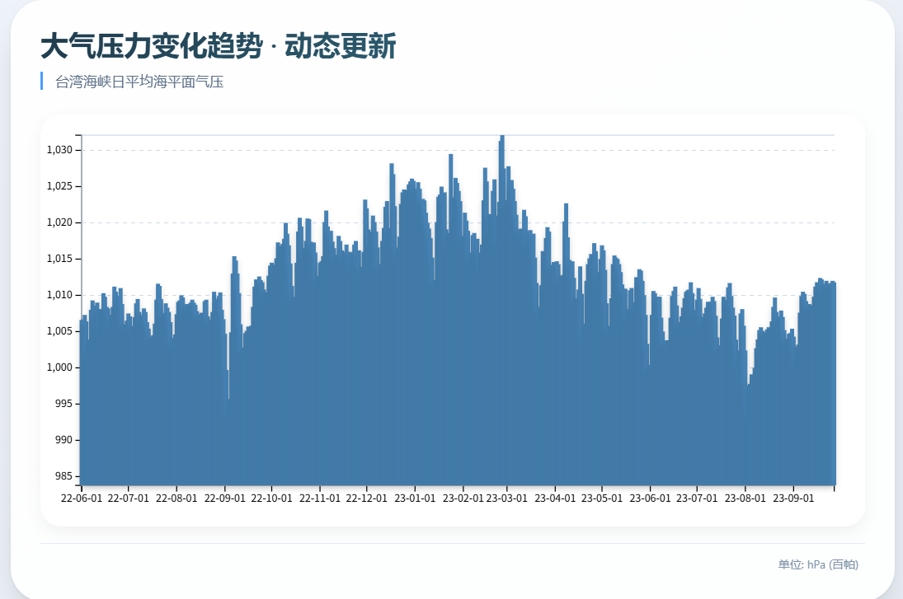

4）核心成果文件：
style.css，实时更新.html，
- 协作辅助环节记录：王哲协助完成数据的校验，数据的更新，程传哲协助完成基础样式的适配，提供统一的样式规范。

3：第三周：完成柱状图的交互和优化
1）主责成员编写的交互代码：
隐藏所有交互元素
function hideAllInteractions() {
if (tooltipDiv) tooltipDiv.classed("visible", false);
if (crosshairXLine) {
crosshairXLine.classed("visible", false);
crosshairYLine.classed("visible", false);
}
if (dataPointCircle) dataPointCircle.classed("visible", false);
if (activeBarElement) {
d3.select(activeBarElement)
.attr("fill", "steelblue")
.classed("active", false);
activeBarElement = null;
}
currentHighlightedData = null;
}

高亮指定柱子
function highlightBar(dataPoint) {
if (!dataPoint) return;
if (currentHighlightedData && currentHighlightedData.day.getTime() === dataPoint.day.getTime()) return;

if (activeBarElement) {
d3.select(activeBarElement)
.attr("fill", "steelblue")
.classed("active", false);
activeBarElement = null;
}

const allBars = svg.selectAll(".bar");
let matched = null;
allBars.each(function(barD) {
if (barD && barD.day.getTime() === dataPoint.day.getTime()) {
matched = this;
}
});
if (matched) {
d3.select(matched)
.attr("fill", "#f97316")
.classed("active", true);
activeBarElement = matched;
currentHighlightedData = dataPoint;
}
}

更新十字准星和数据点
function updateCrosshairAndDot(dataPoint) {
if (!dataPoint) return;
const cx = xScale(dataPoint.day);
const cy = yScale(dataPoint.pressure);
crosshairXLine.attr("y1", cy).attr("y2", cy).classed("visible", true);
crosshairYLine.attr("x1", cx).attr("x2", cx).classed("visible", true);
dataPointCircle.attr("cx", cx).attr("cy", cy).classed("visible", true);
}

显示提示框
function showTooltip(dataPoint, clientX, clientY) {
if (!dataPoint) return;
const formatDate = d3.timeFormat("%Y年%m月%d日");
tooltipDiv.html(`
<div class="tooltip-date">📅 ${formatDate(dataPoint.day)}</div>
<div>
<span class="tooltip-value">${dataPoint.pressure.toFixed(1)}</span>
<span class="tooltip-unit">hPa</span>
</div>
`);

const tooltipNode = tooltipDiv.node();
const tooltipRect = tooltipNode.getBoundingClientRect();
let left = clientX - tooltipRect.width / 2;
let top = clientY - tooltipRect.height - 18;

if (left < 8) left = 8;
if (left + tooltipRect.width > window.innerWidth - 8) {
left = window.innerWidth - tooltipRect.width - 8;
}
if (top < 10) {
top = clientY + 20;
}
if (top + tooltipRect.height > window.innerHeight - 10) {
top = window.innerHeight - tooltipRect.height - 10;
}

tooltipDiv.style("left", left + "px")
.style("top", top + "px")
.classed("visible", true);
}

只为柱子绑定事件
function bindBarEvents() {
// 鼠标事件
svg.selectAll(".bar")
.on("mouseenter", function(event, d) {
event.stopPropagation();
highlightBar(d);
updateCrosshairAndDot(d);
showTooltip(d, event.clientX, event.clientY);
})
.on("mousemove", function(event, d) {
// 跟随鼠标移动提示框
showTooltip(d, event.clientX, event.clientY);
})
.on("mouseleave", function() {
hideAllInteractions();
});
}
2）运行结果：
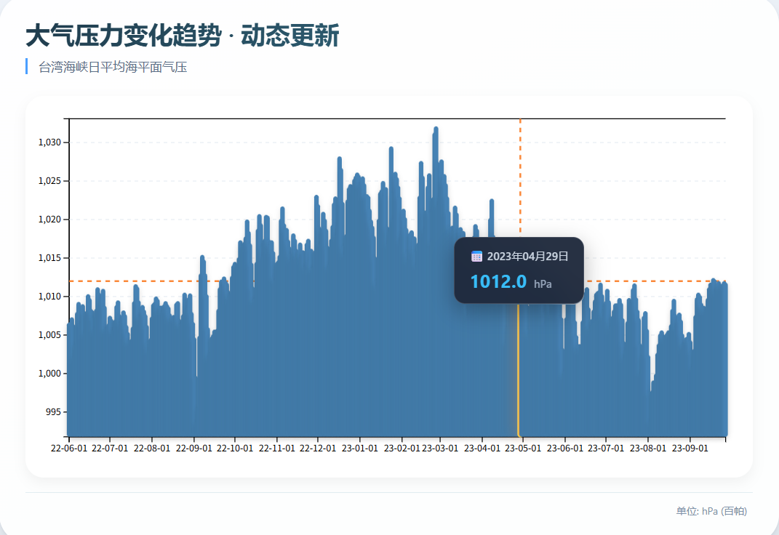
3）主责成员编写的优化后的代码：
初始化canvas
function initCanvas() {
margin = { top: 25, right: 30, bottom: 45, left: 48 };
width = 800 - margin.left - margin.right;
height = 420 - margin.top - margin.bottom;
canvasWidth = width + margin.left + margin.right;
canvasHeight = height + margin.top + margin.bottom;

const container = document.getElementById("chart");
container.innerHTML = ""; // 清空
canvas = document.createElement("canvas");
canvas.width = canvasWidth;
canvas.height = canvasHeight;
canvas.style.width = "100%";
canvas.style.height = "auto";
container.appendChild(canvas);
ctx = canvas.getContext("2d");

xScale = d3.scaleTime().range([margin.left, margin.left + width]);
yScale = d3.scaleLinear().range([margin.top + height, margin.top]);

bindCanvasEvents();
}

绑定canvas数据交互
function bindCanvasEvents() {
function onMove(event) {
event.preventDefault();
let clientX, clientY;
if (event.touches) {
clientX = event.touches[0].clientX;
clientY = event.touches[0].clientY;
} else {
clientX = event.clientX;
clientY = event.clientY;
}
handleInteraction(clientX, clientY);
}
function onLeave() {
if (currentHighlightIndex !== -1) {
currentHighlightIndex = -1;
drawBars(-1);
hideTooltip();
}
}
canvas.addEventListener("mousemove", onMove);
canvas.addEventListener("mouseleave", onLeave);
if (isTouchDevice) {
canvas.addEventListener("touchstart", onMove, { passive: false });
canvas.addEventListener("touchmove", onMove, { passive: false });
canvas.addEventListener("touchend", onLeave);
}
}
4）运行结果：
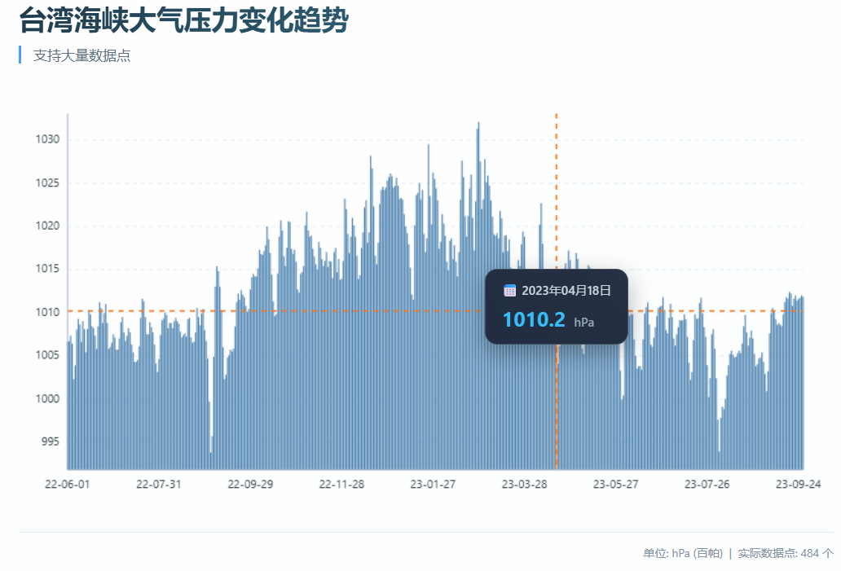
5）核心成果文件：
柱状图触摸.html，柱状图优化.html
6）协作辅助环节记录：程传哲协助完成交互的开发，提供核心的交互代码的使用说明

折线图全流程开发（主责成员：许一凡，协作成员：王哲，程传哲）

第一周
1. 基础图形绘制代码
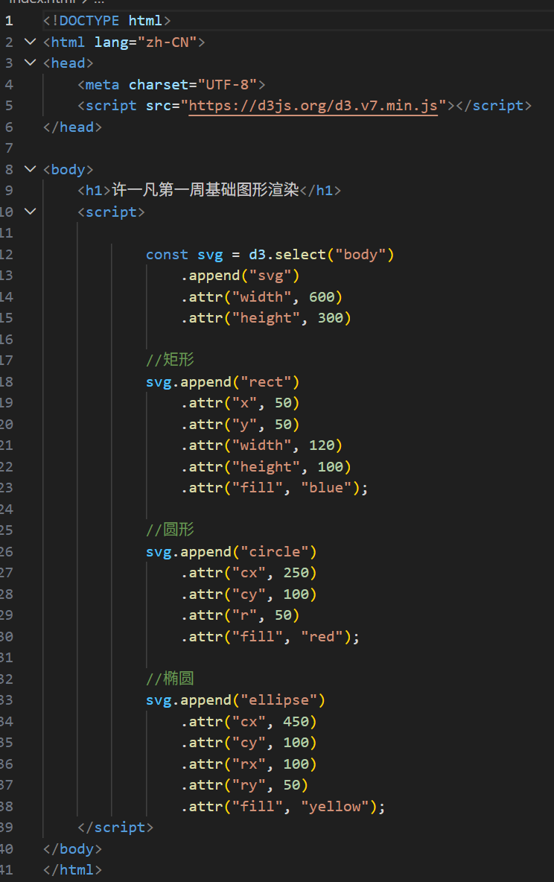
核心文件：/第一周/ndex.html
2. 折线图数据绑定
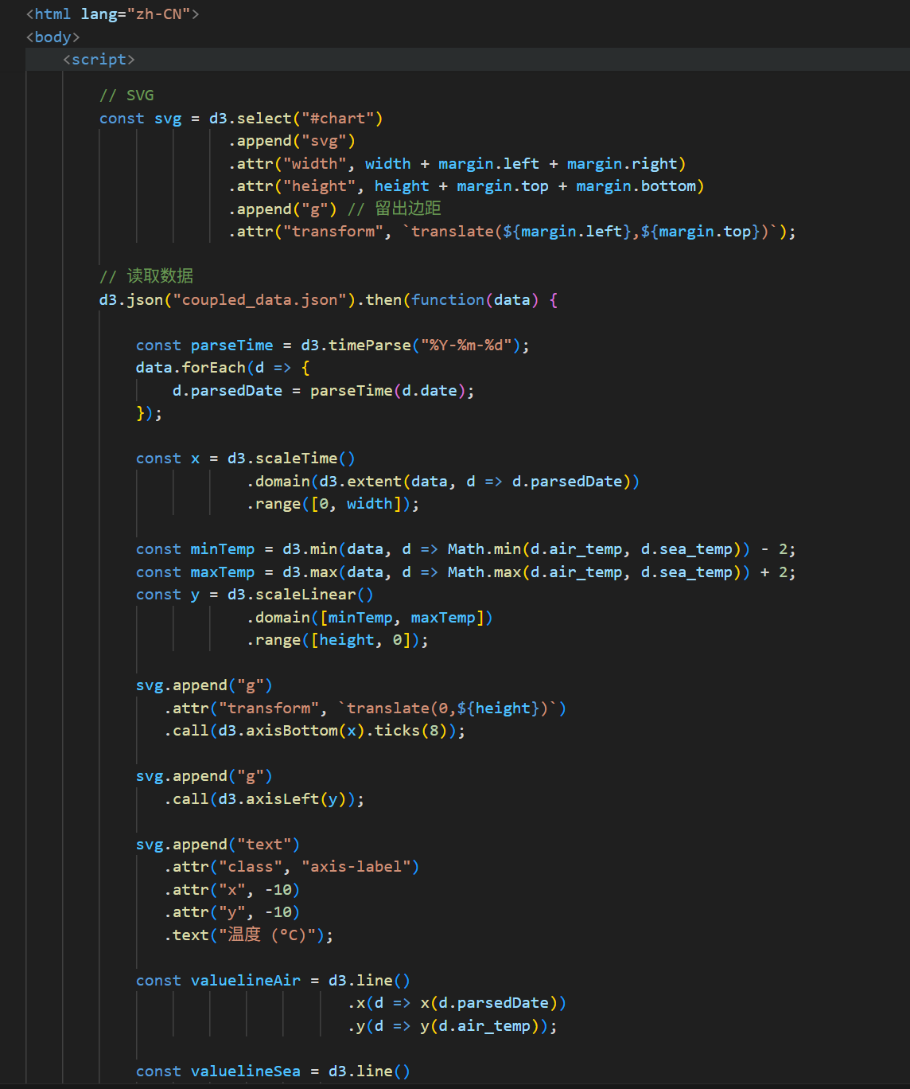
核心文件/第一周/chart.html
3. 实现数据实时更新、图例
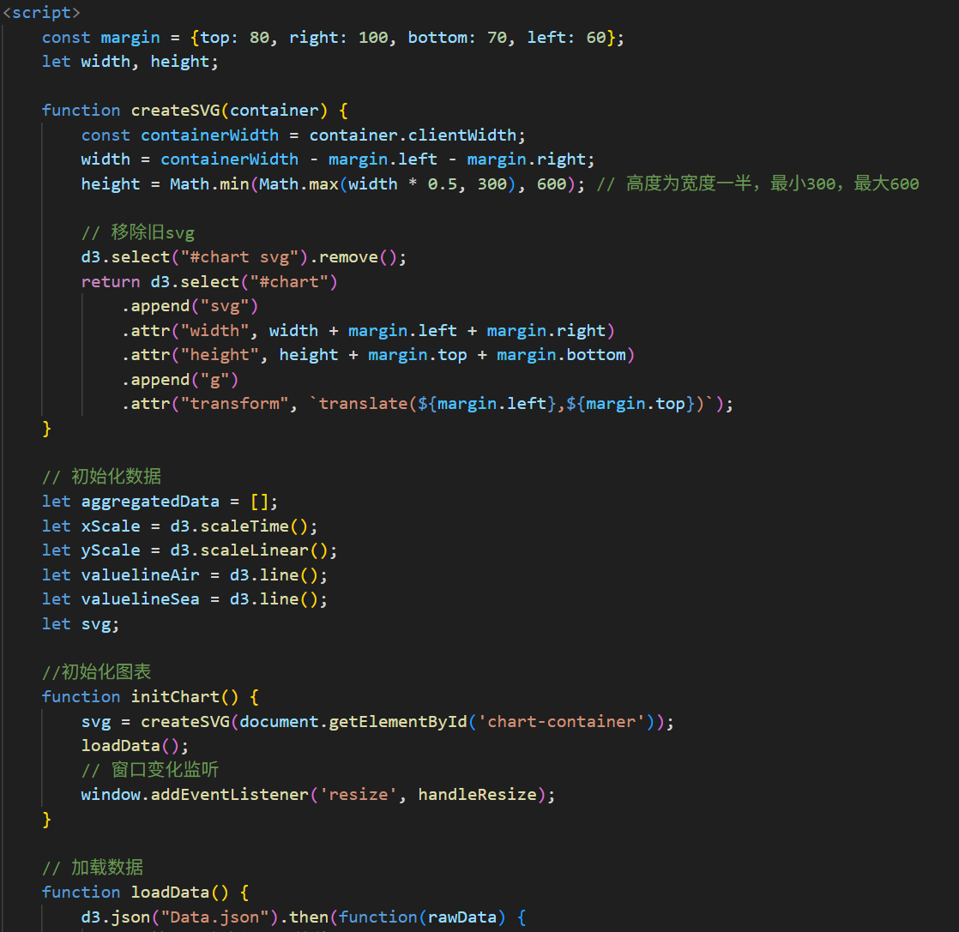

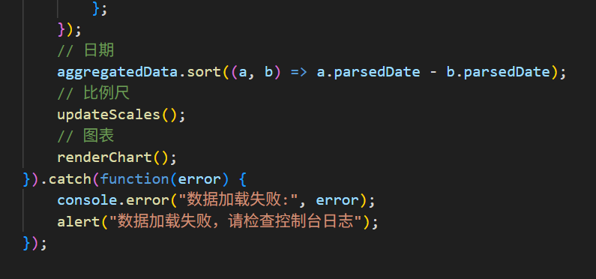
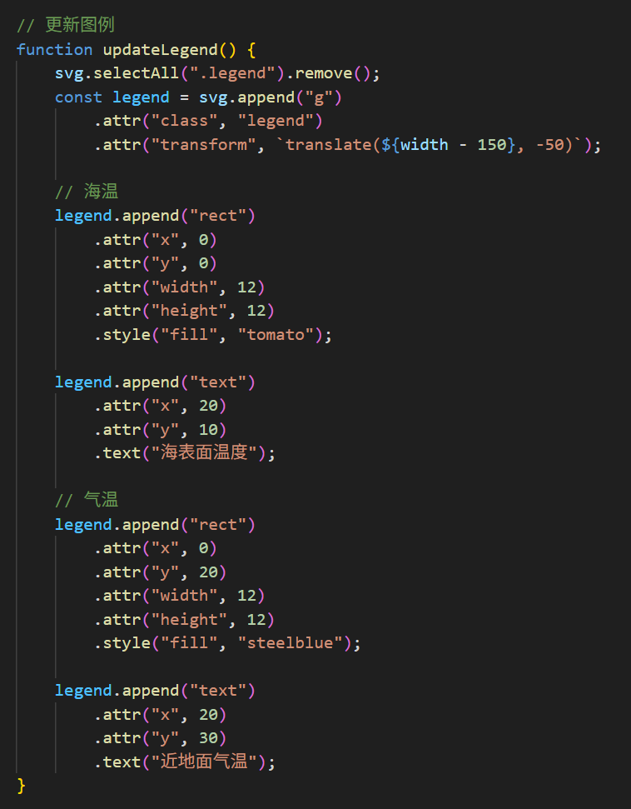
核心文件：/第二周/line_chart.html
4. 实现折线图交互、页面美化
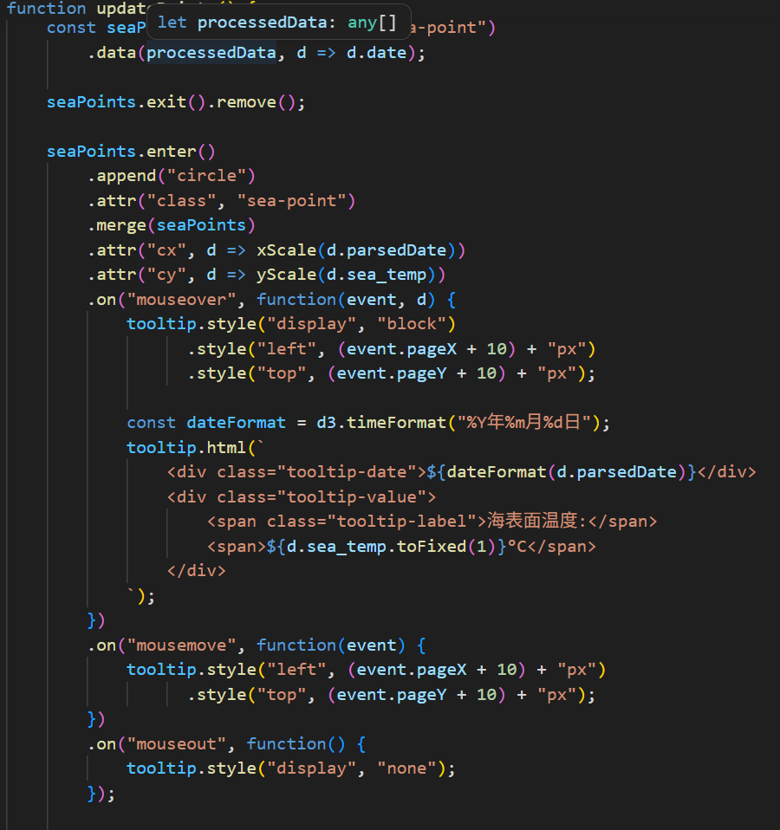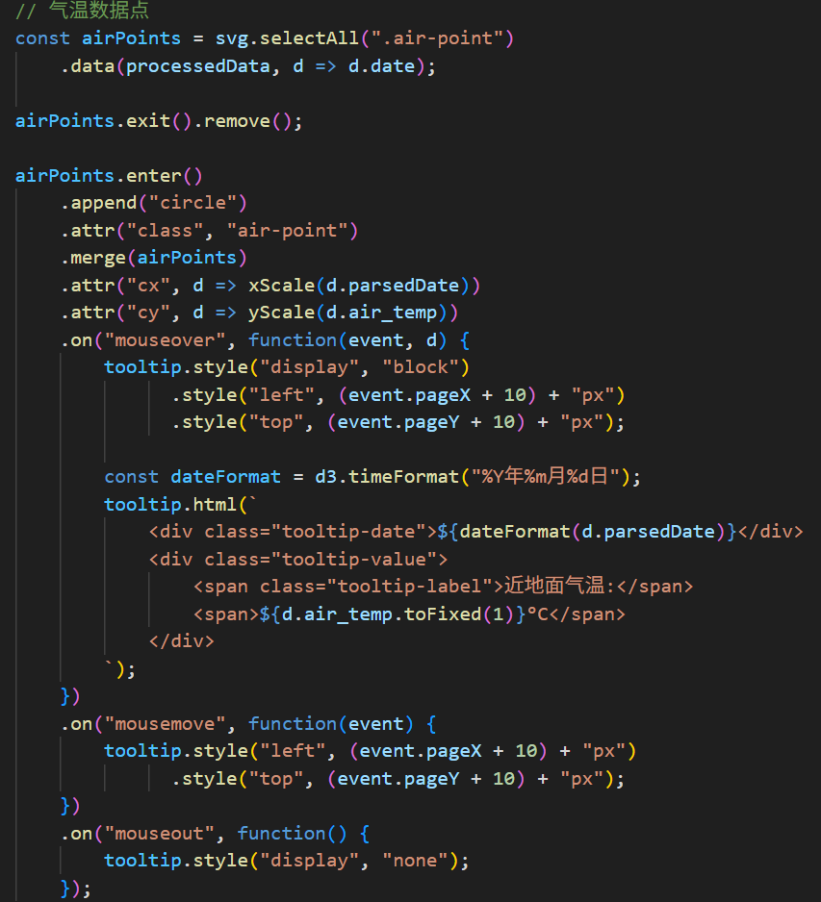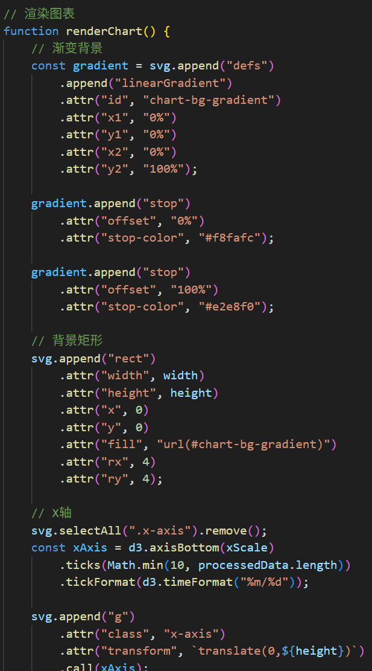
核心文件：/第三周/line_chart.html

三、实验成果展示
本部分按个人主责成果 + 小组整合成果分模块展示，每一个模块下以每一周的成果为下一级子标题，每一项成果标注主责成员 + 截图名称 / 编号（与提交的 PNG 截图一一对应），并简要说明成果特征，个人成果需体现独立开发效果，小组成果体现协同整合效果，要求图文对应、描述准确。

（一）个人主责成果展示

1. 环境搭建与数据整理
截图1：******截图，主责：王哲********
说明：成功搭建 D3.js 运行环境并在浏览器完成基础图形渲染验证。
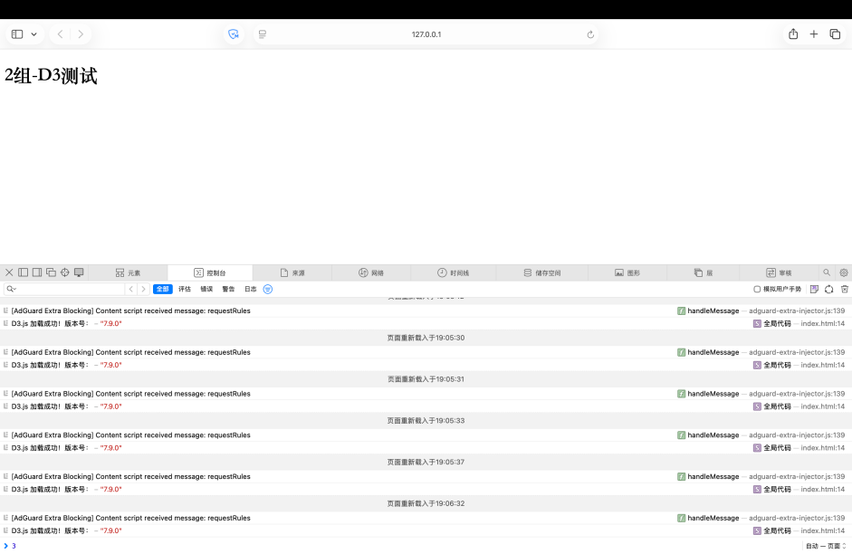
截图2：******截图，主责：王哲********
说明：Python 脚本执行完毕后，成功导出的包含 13 个维度的标准 JSON 格式海洋-大气耦合数据集。
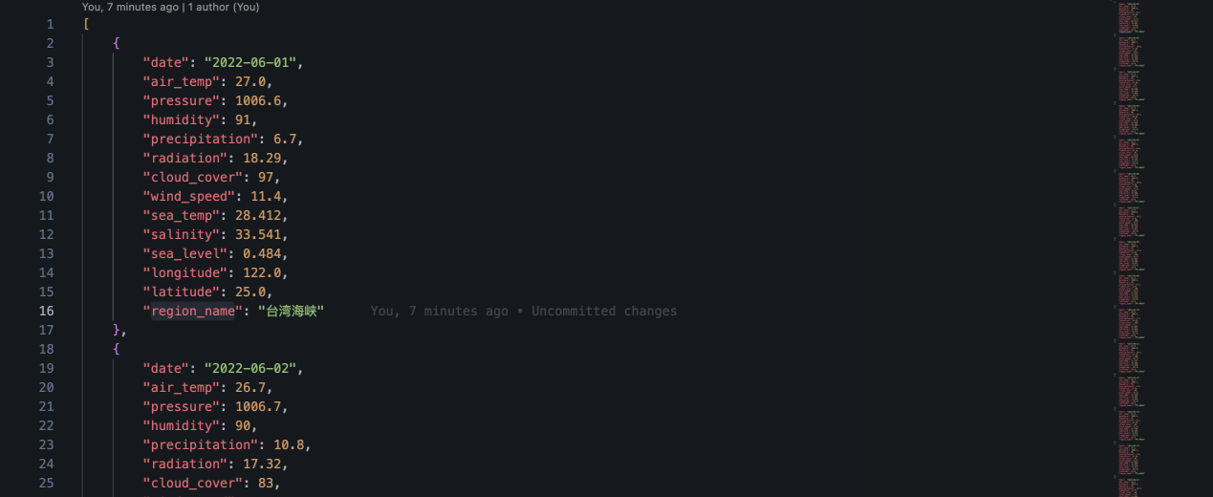
截图3：******截图，主责：王哲********
说明：全局数据流转控制台。左侧为基于风速与气温映射的气泡图交互测试，右侧控制台日志成功打印出向其他成员广播的分发数据集状态。
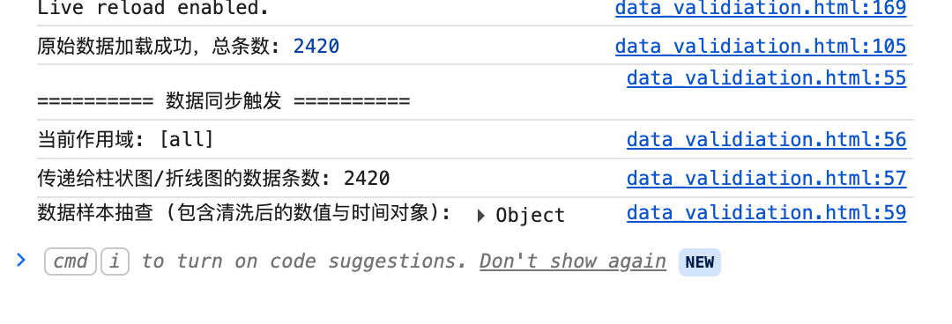

2. 柱状图全流程开发
截图1：

说明：基础图形展示
截图2：

说明：柱状图展示

截图3：
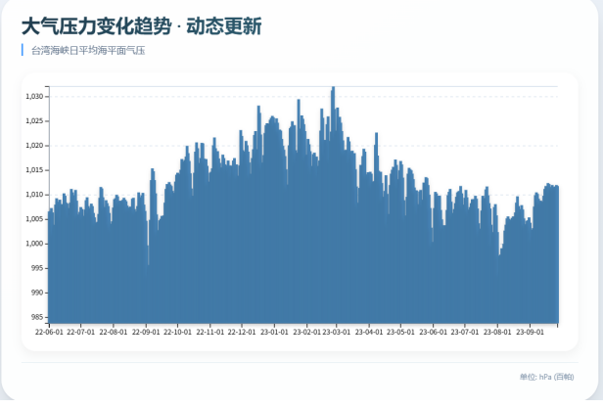
说明：美化后的柱状图展示
截图4：

说明：交互柱状图展示
截图5：

说明：改良后的交互柱状图展示
3. 折线图全流程开发

截图1：
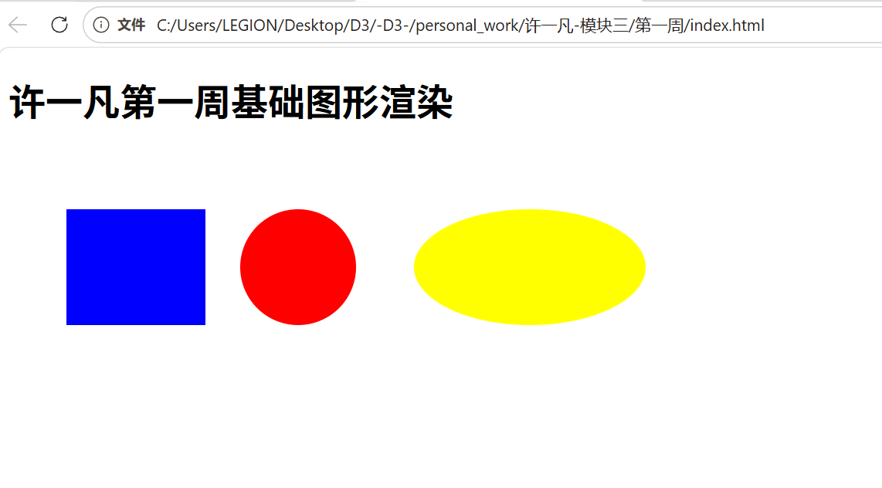
说明：2组-个人-许一凡-第一周-基础图形渲染
截图2：
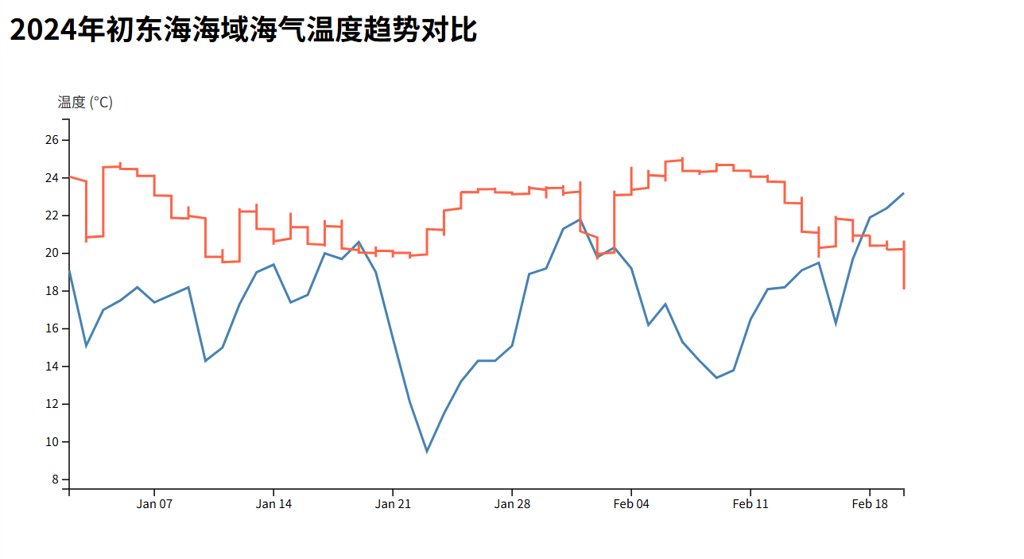
说明：2组-个人-许一凡-第一周-折线图基础数据绑定验证
截图3：
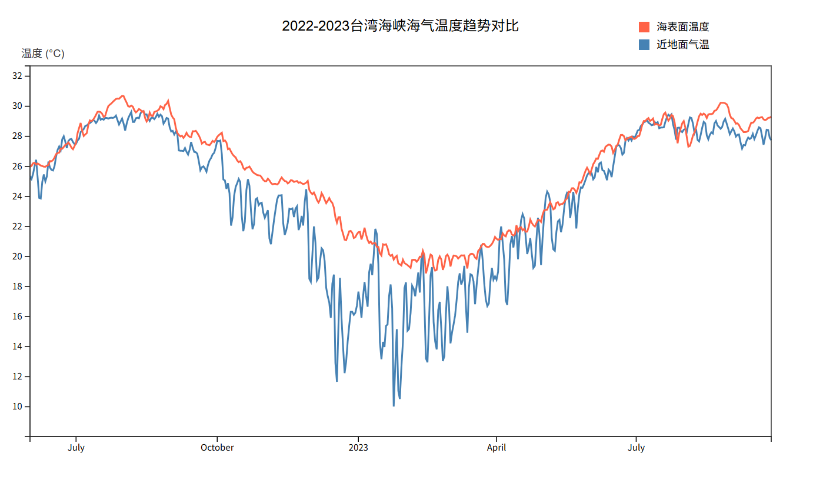
说明：2组-个人-许一凡-第二周-折线图实现图例和数据实时更新
截图4：
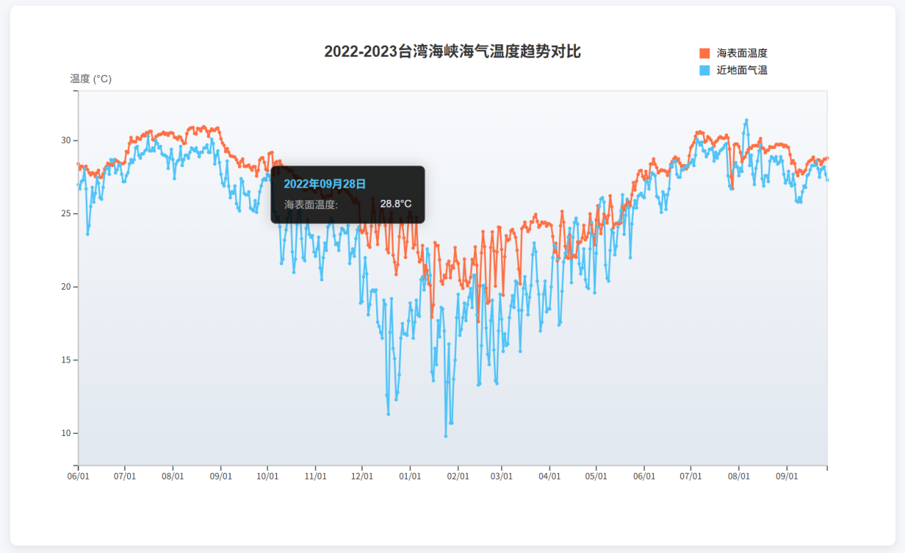
说明：2组-个人-许一凡-第三周-折线图交互/页面优化后

（二）小组整合成果展示
截图1：（如柱状图 + 折线图 + 个性化图表整体布局截图）
说明：
截图2：（如****截图）
说明：

四、实验难点与解决方法
本部分记录实验各阶段遇到的核心技术难点、问题现象，本部分按个人主责难点 + 小组协同难点分模块记录，每个个人难点标注主责成员，要求明确问题现象、详细描述解决思路、实施方法与最终效果，每个难点对应具体解决方法，个人难点总字数≥200 字 / 人，小组协同难点≥300 字，可附问题解决后的代码对比（标注主责成员）。

（一）个人主责难点与解决方法

1. 环境搭建与数据治理 主责成员（王哲）

* 难点 1：多源异构气象数据融合时的内存与维度冲突

问题现象：三个 NetCDF 大文件维度不隔离，直接合并会导致内存溢出，且底层 float32 会引起浮点数精度丢失 Bug。

解决思路与方法：引入 xarray 库配合 dask 实现大数据的懒加载与切块读取；借助 AI 辅助重写对齐逻辑，将数据在时间轴和地理区域上完美匹配，清洗空值。

最终效果：成功将原本杂乱的数据精简为 5000 条结构化 JSON 数据。

* 难点 2：D3.js 本地加载大文件时的 CORS 跨域限制与数据类型隐患

问题现象：第三周使用 d3.json 本地读取文件时浏览器报 404 跨域错误；且图表渲染时出现 x="NaN" 导致图形消失。

解决思路与方法：统一部署 Live Server 或 Python HTTP 服务绕过同源策略；在数据预处理 forEach 阶段加入显式的强制类型转换作为安全兜底。

最终效果：彻底消除了底层数据带来的渲染报错隐患。

2. 柱状图全流程开发 主责成员（刘国宁）
难点 1：在数据量大的时候，使用svg画布有问题
问题现象：数据加载时出现卡顿，交互有延迟
解决思路与方法：放弃使用svg画布，使用canvas画布
最终效果：数据加载和交互十分流畅

难点2： 比例尺的绘制
问题现象： 在开始绘制比例尺时总是无法显示x轴
解决思路与方法： x轴是日期，必须使用离散或者专门的时间比例尺这样才能完成绘制
最终效果：实现了x轴的日期加载

难点3：柱状图上的矩形绘制
问题现象：发现柱状图的矩形无法绘制
解决思路与方法：该问题是因为数据结构的问题，重新设计一些数据结构就可以了
最终效果：实现了矩形的正确加载

难度4：y轴比例尺的绘制
问题现象：数据相反，值小的高度反而高
解决思路和方法：该问题是坐标的问题，左上为（0，0），向下y轴升高，向右x轴变高，所以映射时值应该（max,min)
最终效果：矩形能够正确的绘制
3. 折线图全流程开发主责成员（许一凡）
难点1：多线条数据绑定错误导致折线不显示。问题现象：画两条折线，结果运行后只显示一条，另一条出不来。解决思路与方法：检查代码发现是数据绑定的时候把两组数据都绑到了同一个元素上。后来查教程学会给每条线加了不同的class区分。最终效果：两条折线都能正常显示，颜色和图例也对应上了。

难点2：时间轴比例尺与实际数据不匹配导致折线错位。问题现象：绘制的折线在x轴方向上出现明显偏移，部分数据点对应的时间标签与实际日期对不上。解决思路与方法：首先检查了数据源是否符合导入方法，然后检查xScale的参数，发现是在解析日期字符串时，数据中的日期是“YYYY/MM/DD”格式，而代码里用了“YYYY-MM-DD”去解析而且比例尺的range设置虽然正确，但在绘制折线时，没有将处理后的日期数据正确传递给xScale进行映射。最终效果：折线能够准确地按照时间顺序排列在x轴对应的位置。

（二）小组协同难点与解决方法
难点 1：（如多模块代码整合冲突、多图联动数据一致性、成员协作进度同步等）
问题现象：
解决思路与方法：__________
最终效果：__________
代码 / 协作流程对比（可选）：__________

……

五、实验总结与心得体会
本部分分为小组整体总结 + 个人独立实操总结两部分，小组总结要求梳理实验全流程成果、协作经验、项目优化方向；个人总结要求每位成员独立撰写，结合主责模块体现真实实操感悟(体现实验总结和心得体会两部分)，小组总结≥300 字，个人总结≥200 字 / 人，总字数不少于 1100 字。

（一）小组整体总结（按第 1-3 周梳理，体现协同开发轨迹）
1.第一周总结：
2. 第二周总结：
…..
整体优化方向：

（二）个人独立实操总结

1. 环境搭建与数据治理 主责成员：王哲

实验总结：在本项目中，我深刻体会到了“数据是可视化的血液”。从最开始面对原始冰冷的 .nc 科学文件，到最终打磨出 5000条规整的耦合数据，我主导构建了项目的底层数据基座。第三周设计的数据广播分发机制，也有效解耦了组内的开发冲突，保证了多图联动的流畅性。

个人总结：这次实验让我跳出了纯前端绘图的思维，从全栈/数据工程师的视角审视了可视化项目。脏数据处理、内存优化、跨域拦截、容错兜底等工程问题的解决，极大锻炼了我的代码健壮性意识和团队协同接口设计能力

2. 柱状图全流程开发 主责成员（刘国宁）
实验总结：在柱状图开发这一个板块，我先是从基础的做起，先了解d3.js，于是画了基础图形，之后就是进阶画柱状图，做出比例尺，进行数据绑定，之后就加上css进行页面美化，接着就是做交互，但在实验中因为数据量增加，使用svg画布加载卡顿，所以在AI的建议下使用了canvas画布，得到解决。
个人总结：这次实验我亲手实现了数据的可视化展示，以及对图形的交互，也让我对d3.js有了了解，知道使用这个可以大幅度简化数据可视化的流程，并且比例尺的使用让我对做图有了更深的了解，我在这次实验中学会了很多。

3. 折线图全流程开发 主责成员（许一凡）
实验总结：通过这次实验，我初步了解了d3.js如何使用，以及如何使用它对数据进行绑定，更新，以及删除，还有如何用它绘制折线图，最终实现了效果良好的可视化图表。
个人总结：通过这次折线图开发的经历，我深刻体会到了前端可视化开发中细节的重要性。从最初的基础图形渲染，到数据绑定、图例添加、实时更新，再到最后的交互优化和页面美化，每一个环节都需要耐心和细致地协作，这为我今后从事相关工作积累了宝贵的经验。

4. 模块 4 主责成员（XXX）
实验总结：***
个人总结：******

六、参考文献
1：D3.js 官方文档. D3.js Documentation [EB/OL]. https://d3js.org/, 2026.
2:

七、AI 辅助实验说明
要求每位成员如实填写个人 AI 工具使用情况，严禁学术不端。包括使用的 AI 工具名称，AI 辅助内容与自主完成内容区分（简要说明：哪些代码 / 思路由 AI 提供，哪些由自己独立编写、修改、调试）。禁止整组统一填写。

（一）各成员 AI 辅助使用详情

成员姓名 | 使用的 AI 工具名称 | AI 辅助内容（模块+周次+具体内容 如代码思路建议、bug 排查提示、语法解释等） | 自主完成内容（模块+周次+具体内容 如核心代码编写、调试、图表设计、逻辑实现等）
王哲 | Gemini | 查询函数使用方法，排查bug，解答疑惑 | 数据清洗合并的代码的核心框架和逻辑结构，数据的下载和整合，数据检查代码的实现
刘国宁 | Deepseek | bug排查，代码思路建议，疑问查询，图形样式建议 | 柱状图全流程开发，第一周基础图形绘制，柱状图数据绑定和比例尺绘制，第二周实现柱状图数据更新，完成图形注释和样式美化，第三周完成柱状图交互，对代码的改进以应对大量数据
许一凡 | 文心一言 | 学习函数使用，给出优化建议 | 折线图全流程开发 第1周:独立完成基础图形绘制、折线图基础数据绑定验证;第2周:独立完成折线图(多线条)的比例尺/坐标轴配置、标签/图例/注释添加、样式美化;独立完成折线图数据更新验证;第3周:独立完成折线图的交互/联动适配调试、样式统一优化
XXX | XXX | XXX | XXX

（二）小组 AI 辅助使用声明
本人承诺：本次实验中，AI 仅作为学习与辅助工具，所有核心逻辑、代码调试、图表设计、实验思考均由本人独立完成，不存在直接复制粘贴、代做等学术不端行为，对个人主责成果及小组最终提交成果负全部责任。
成员签字：_____王哲_____ 、_____许一凡_____ 、__________ 、__________
日期：2026 年 4月 12日

八、个人独立成果交付溯源说明
本部分为 4 人小组专属必填项，用于明确个人独立开发成果的归属与可溯源性，确保每位成员完成足量实操练习。

（一）个人独立代码成果说明
每位成员主责模块的独立开发代码文件（可独立运行，无依赖）清单，标注代码存储路径、核心功能、开发周次、核心代码行号范围：
- 王哲（模块 1）：____/personal_work/王哲-模块一/第一周环境搭建，初始数据集，/第二周数据清洗核心代码，全体5000条数据集，/第三周数据集验证代码______
- 刘国宁（模块 2）：_/第一周/基础模型代码.html 核心代码功能：展示基础图形；/第一周/柱状图数据绑定代码.html 核心代码功能：绘制柱状图；/第二周/style.css 对柱状图进行美化；/第二周/实时更新.html 让柱状图实现数据的更新；/第三周/柱状图触摸.html 让柱状图实现交互功能；/第三周/柱状图优化 让数据加载和交互显示更为流畅______
- 许一凡（模块 3）：_____/第一周/index.html基础图形绘制|chart.html折线图数据绑定；/第二周/line_chart.html绘制较为完整的折线图，实现图例、数据更新等；/第三周/line_chart.html折线图优化，界面更美观具备鼠标移动显示功能_____
- XXX（模块 4）：__________

（二）个人开发日志提交说明
每位成员均已按要求提交个人主责模块开发日志（TXT 格式，≥200 字 / 人），日志按实验第 1-3 周分模块记录开发过程、问题排查、技能提升，日志存储于小组提交包的 personal_work / 对应成员子目录中，日志文件命名符合雨课堂规范。

（三）代码溯源注释说明
小组所有代码中，个人主责编写的核心代码段均添加专属溯源注释，固定格式：// 【组号 - 成员姓名 - 模块 X - 第 X 周】2026-XX-XX 编写：XXX 功能，所有注释与代码开发人、开发周次、功能模块一一对应，便于、核查代码归属与周次开发轨迹。

（四）成果归档一致性说明
本人确认：个人主责成果（代码、截图、日志）均已按实验第 1-3 周完成分层归档，存储于小组提交包的 personal_work / 对应成员子目录中，归档文件与本报告中描述的成果、截图、代码完全一致，无缺失、无抄袭、无重复提交。
成员签字：_____王哲_____ 、_____许一凡_____ 、__________ 、__________
日期：2026 年 4月 12日

